

くさ　　　　　　　　　　　　　　　　　　　　　　　　ひろ

**草とり・ごみ拾いに**

**参加してください**

さんか

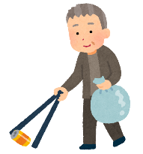

**Vamos participar do "Kusatori" "Gomihiroi"**

じにむたちが、んでいるをきれいにするために、みんなでごみをったり、をとったりします。みんなでに、んでいるをきれいにしましょう。

O *“kusatori”* é uma das atividades de bairro, onde os moradores se reúnem para fazer a capinação do mato. Vamos colaborar para recolher o lixo e fazer a limpeza do local onde moramos.

ひにち　　　　　　（・）　　：　　～　　：

　Data　　　　(Mês)　 (Dia)(Sab・Dom） : ~ : horas

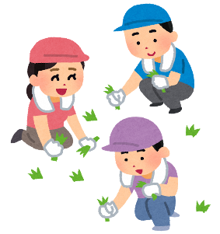　ばしょ

　Local

もってくるもの

　Trazer

＊むときは、　　　　　　　　を　に　ってください。

＊おりや　で　とりが　できないときは　に　してください。

＊Caso não possa participar, será necessário pagar a quantia de 　　　　　ienes ao síndico (kumicho).

＊Idosos e pessoas com problemas de saúde que não possam participar, deverão entrar em contato com o síndico.

○○自治会　　／　　○○ Associação de Moradores